12/05/2023 – List for 40 Padhay Rachana
1) શિલ્પા શેઠ "શિલ્પ" (મુંબઈ)

જીવના ઉદ્ધાર માટે છે જરૂર માની સદા.
સ્નેહ ને સંસ્કાર માટે છે જરૂર માની સદા.

જે સતત સાહસ કરે સંસારના સમરાંગણે,
સ્વપ્ન હો સાકાર માટે છે જરૂર માની સદા.

મન વચન ને કર્મથી દઈ પ્રેરણા એ નિખરે,
વિશ્વના આધાર માટે છે જરૂર માની સદા.

ખુદને ઓગાળીને પ્રસ્થાપિત કરતી એ ફરી,
માનવી આકાર માટે છે જરૂર માની સદા.

આપણા વ્યક્તિત્વ ઘડતરમાં અભિવૃદ્ધિ કરે,
"શિલ્પ"નાં નિખાર માટે છે જરૂર માની સદા.

શિલ્પા શેઠ "શિલ્પ" (મુંબઈ)
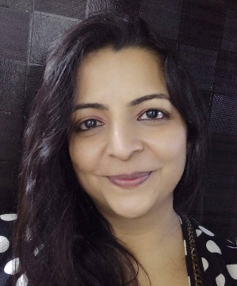

2) દીપક ઝાલા "અદ્વૈત" (નૈરોબી)
ના, જરા પણ એવું ના વિચારતી હું ખુશ નથી,
ખુશ રહું છું પણ ખુશીઓ વાંઝણી લાગે છે મા.

હા સમય સાથે બધું થાળે જ પડતું હોય છે,
પણ સમયને મારી સાથે દુશ્મની લાગે છે મા.

એમ વલખાં મારું પાણી બહાર જાણે માછલી,
હું જે રીતે જીવું છું એ વાજબી લાગે છે મા?
છતાં
જોઈ લે મારા વગર તું એકલી લાગે છે મા

દીપક ઝાલા "અદ્વૈત" (નૈરોબી)
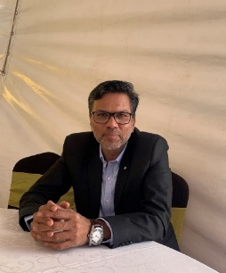

3) ગફુલ રબારી "ચાતક”(બારેજા)

જન્મ દેનારી હ્રદયથી કેટલું પીડાય છે ,
રોઈ રોઈ હાય રે ઘરડા ઘરે પસ્તાય છે .
ના મહેલો જોઈએ કે ના બીજું સુખ જોઈએ ,
દિકરાનાં સુખ ખાતર જિંદગી જીવાય છે .
શું કમી એવી રહી ધાવણ મહી એનાં કહે ?
બુંદ પાણી કાજ આજે ઘૂંટડે તરસાય છે .
ભગ્નદિલની આ વ્યથા કોને કહું "ચાતક" કહો ?
ગાયની માફક ખરેખર લાગણી કતરાય છે .
ગફુલ રબારી "ચાતક”(બારેજા)
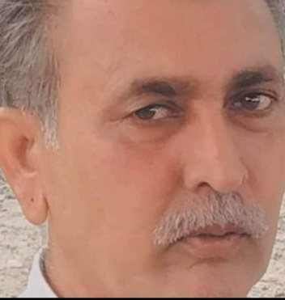

4) મુક્તિદા કુમાર 'મનચલી'(મુંબઈ)
હા મા થકી છું હું ! એણે પકડી, હાથ ચલાવી,
આંખ ખોલી,આંખ પરોવી, ઝીલતાં જીવનને,જીરવતાં શીખવ્યું .
મારાં ચડતાં, પડતાં ,આખડતાં વલોવી જાતને મનોમન એણે
કોણીથી,ગુસ્તાથી,ચમાલ ધમાલચપાટ ચીંટી ચોંટીયે ,
આંખ ખોલી,આંખ પરોવી,
ઝીલતાં જીવનને જીરવતાં શીખવ્યું.
'આલે લે લે મારું બચ્ચું' પડી ગયું?
'જો કીડીની મા મરી ગઈ 'વાત ફેરવી-તોળી શીખવ્યું ,ચઢતાં પડતાં આખડતાં! જીવનનાં સરાણે,
પ્રથમ જન્મથી જીવનાં જોખમે નવ સર્જન રે કીધું .
આંખ ખોલી આંખ પરોવી
ઝીલતાં જીવનને જીરવતાં શીખવ્યું
.
ઝઝૂમી જિંદગી ઝંઝાવાતે વલોવી જાતને મનોમન એણે સૃષ્ટિને સર્જન ધરી દીધું. તારાં ધોલ ધપાટ ને ચીંટીયા મિટીયાથી નો'તી હું બીતી,
હા, હું રોતી'તી , કાને પકડી વાંકી વાળી દાબી પીઠે કોણી,
ધબાક ધમ ધમ ધોકા તારાં
સબાક સોટી ખાતી મસ્તી તોફાન જીવન દરિયે ચપાટ ચીંટીચોંટિયે
આંખો ખોલી આંખ પરોવી
ઝીલાતાં જીવનને જીરવતાં હું શીખી ,
ઝઝૂમી જિંદગી ઝંઝાવાતે સૃષ્ટિને સર્જન ધરી દીધું .
મારી મા!તું પરમકૃપાળુ , તું છે મારી જગદંબા, બહુચરા,મા કાળી સંસ્કારે રંગે રૂપે માવડી મધુરી તું છો મારી.
મુક્તિદા કુમાર 'મનચલી'(મુંબઈ)

5) પ્રિયંકા કટારીયા,”સરગમ”( સૂરત)
મારી મા "
વ્યોમ થી પણ વિશાળ તારું મન,
ગાગરમાં સાગર સરખો તારો પ્રેમ,
ગંગાજળથી પણ નિર્મળ તારો પ્રેમ,
ખળ ખળ વહેતા ઝરણાં સરખો,
સતત વહેતો તારો અખૂટ સ્નેહ,
સંસ્કાર અને શિક્ષણ દેનાર ગુરુ તમે,
તમારા વિના જીવનમાં લાગે વડવાગ્નિ,
તમારા વિના જીવન છે મૃગજળ સમાન,
જેને કાજ સદી ત્યાગી,
ક્ષણ જીવવાનું મન થાય,
જેને કાજ પ્રભુ પણ છોડે વૈકુંઠ ધામ,
એ તમે જ તો છો,
"મારી માઁ "
પ્રિયંકા કટારીયા,”સરગમ”( સૂરત)
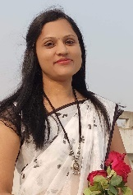

6) દેવેન્દ્ર જોશી (વડોદરા)
"મા"
પાવન પ્રીતનું ઝરણું મા છે, પાવન પ્રીતનું ઝરણું.
ખળખળ વ્હેતું એ ઝરણું મા છે,
ખળ ખળ વ્હેતું ઝરણું ...પાવન પ્રીતનું ઝરણું

ડૂબું ત્યારે એ જ બચાવે, બની પ્રીતનું તરણું.
અંધારામાં મારગ ચીંધે
આસમાની ચાંદરણું ... પાવન પ્રીતનું ઝરણું
અંબા સ્વરૂપા મા છે મારી, દુર્ગા સ્વરૂપા મા છે.
વિદ્યા દાયીની મા છે મારી,
લક્ષ્મી સ્વરૂપા મા છે...પાવન પ્રીતનું ઝરણું
શીશ નમાવું ચરણે એને, આશિષ એ વરસાવે.
કરી ગાલ પર મેશનું ટપકું,
બુરી નજરથી બચાવે...પાવન પ્રીતનું ઝરણું
પંપાળે છે પુચકારે છે, હાલરડું સંભળાવે.
છેડો ઢાંકી પડખે લઈને,
અમૃત પાન કરાવે...પાવન પ્રીતનું ઝરણું

દેવેન્દ્ર જોશી (વડોદરા)
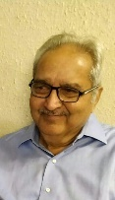

7) તૃપ્તિ કુબાવત “તૃપ્ત” (સુરત)
બાળાપણમાં માઁએ કીધી, એ વાત હવે ક્યાંથી લાવું?
એનાં નૈણે રમતી રમ્ય અમીરાત, હવે ક્યાંથી લાવું?
આંબાનાં ઝાડે સૌ રમતાં, આનંદે પડતાં -આખડતાં,
નાંની નાંની એ યાદોની સોગાત, હવે ક્યાંથી લાવું?
ભાંડરડા ભેગાં તો કાયમ, પ્રેમે હરતાં, ફરતાં ગાતાં,
હાયે એ યાદોની મોંઘી બારાત, હવે ક્યાંથી લાવું...?
થોડામાં ઝાઝું માનીને, સંતોષે જીવતાં જીવતર, પણ,
માઁએ દીધેલી એ મોંઘી ખેરાત, હવે ક્યાંથી લાવું ?
'તૃપ્ત' હવે તો હું નોંધારી, જુઓ થૈ ગૈ છું સાવ અનાથ,
આશિષ દેતાં માતપિતાના હાથ, હવે હું ક્યાંથી લાવું ?
તૃપ્તિ કુબાવત “તૃપ્ત” (સુરત)
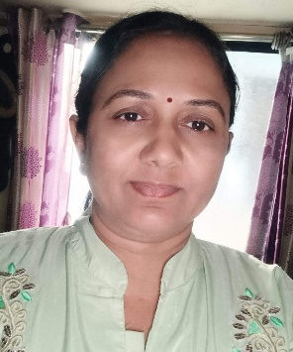

8) નારદી પારેખ ‘નંદી (મુબઇ)
રાગ સમય મારો સાધજે વ્હાલા..
માડી મારી પડખે તું રહેજે,
ડગલે પગલે મારગ દેજે..
જીવન પથમા થાકું હું જ્યારે,
આવી ઝાલી લેજે હાથ,
બાળુડાને ઓછું ના આવે...
એવો દેજો સરદાર સાથ(૨)
કદી અમથી દૂર ન રે'જે...
ડગલે પગલે મારગ દેજે.
સુરજના તાપો જાતે વેઠીને,
ચાંદની જગમાં રેલાવી(૨)
ધૂપસળી થઈને પ્રસરી ગયા,
જગમાં સુવાસ એવી ફેલાવી.
હરી કેરા ચરણોમાં રહેજે...
ડગલે પગલે મારગ દેજે.
જીવતરને માડી એવું દીપાવ્યું,
જીવનને ધન્ય બનાવ્યું (૨)
હાથ હરિનો ઝાલીને ચાલ્યાં,
મૃત્યુને મંગળ બનાવ્યું.
એવો રૂડો વારસો દેજે...
ડગલે પગલે મારગ દેજે.
નારદી પારેખ ‘નંદી (મુબઇ)

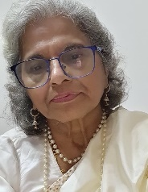

9) ગીતા ભટ્ટ (અમેરિકા)

અમેરિકા સૌ ગયાં કહીને, “ હરશું , ફરશું , પરદેશ!”
ના ગયાં બસ,એક હું ને બા મ્હાલશું અહીં સ્વદેશ !
ક્યારેય ચાન્સ મળ્યો નહોતો , કે રસોડાને આમ પિછાણું;
આજે ચા બનાવું ને વળી પ્રેમે બાને પીવડાવું !
આદું તાજું મધુર; સુગન્ધી છે મસાલાની ડબ્બી !
“ચાર પેઢી વહી ગઈ માડી, ડબ્બી કોઈએ ના બદલી ?
રસોઈઘર ને લીવીંગ રૂમ એ સૌ થયાં રી મૉડલડ;
અરે, ફળિયું પણ બદલાઈ ગયું , ને રસ્તે પડતી સાંકડ !”

“મોકળાશ ને મધુર સુગંધ એ છે આ ઘરની થાપણ
ચા બનાવું હું, તું કે તે રહે મઘમઘાટ , મન ભાવન!
દૂર દેશ કે હો સમીપ પણ સૌ દોડી અહીં આવે
ચાર પેઢીની એ જ ધરોહર ડ્બ્બીની મ્હેંકે માણે!!”

ગીતા ભટ્ટ (અમેરિકા)
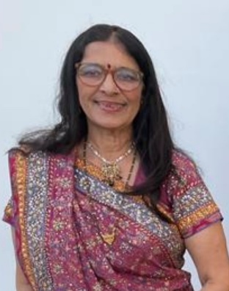

10) ઉમેશ જોષી (અમરેલી)
’’મા”..

આ વિશ્વમાં 'મા'નો પયૉય નથી બીજો,
'મા'ની કરુણાનો અધ્યાય નથી બીજો.

વાત્સલ્ય સરખું સૌ સંતાનો પ્રત્યે,
કોઈનોયે આવો ન્યાય નથી બીજો.

લાગણી ઘટે નહીં અવિરત નયનોમાંથી,
તોય મા જેવો વૈરાગ્ય નથી બીજો.

સકળ સમાધાન છે 'મા'ના ચરણોમાં,
પ્રભુ પ્રાપ્તિનો પણ ઉપાય નથી બીજો.

જાત ઘસી સંતાનને ઉજળા કરે,
મા જેવો અપરિગ્રહાય નથી બીજો.

ઉમેશ જોષી (અમરેલી)
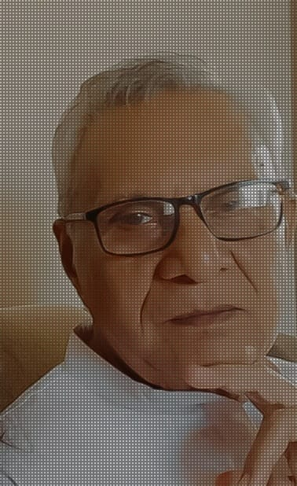

11) શૈલી શહ (અમદવાદ)

મહિને રક્ત દેહથી નીતરે, દર્દમાં પેઢુ સુજે,
તોય એ દુઃખને હસતા મુખે સહાય!
મા કંઈ એમ જ ન બનાય!

સૌંદર્ય છીનવાય, શરીર બેઢંગુ થાય,
દેહ કપડે ન સમાય, દર્પણમાં જોતા કંઈ થાય!
મા કંઈ એમ જ ન બનાય!

ઊલટીઓ કરી આંતરડા ખેંચાય,
ભાવતું ભોજન પણ અબખે આવી જાય!
મા કંઈ એમ જ ન બનાય!

નવ માસે ભાર વધે, કેડ ફાટે, પગ થથરી જાય,
પણ માને એ ભાર કદીય બોજ ન સમજાય!
મા કંઈ એમ જ ન બનાય!

અંગ ચીરી અંશનો જનમ થાય, અંગ સીવાય ત્યાં અશ્રુ વહી જાય!
આવું આકરું દર્દ બીજા કોઈથી ન સહી શકાય!
મા કંઈ એમ જ ન બનાય!

શૈલી શહ (અમદવાદ)

12) શૈલા તાજપરા (જૂનાગઢ)
સહી પ્રસવ પીડા, મમ દેહ જગત જોયું,
અનંત ઉપકારે પછી, સેવન રક્ત રેડી થયું!
લાડના કોડ અંતરે સ્ફુરે, જે હું અનંત ભોગવું!.
અંતે તો મમતાનું રુણ, મૌન રહી શરણે થયું!
વ્હાલના તરસ્યા જાણે, પાપા પગલી ભરું,
ફરે હાથ ફરીફરી, મમતાનું કોઈ વટવૃક્ષ થયું !
જીવ દીધો જગતે તો, જીવન! તારી ઉધારી કરું,
સક્ષમ કર્યા દુષ્કાળે, લાગણીમાં એક ટપકું થયું!
તું દરિયો કહેવાય મમતાનો, તારા ચરણે શીશ ધરું,
કર્યું વળતરે એટલું, જ્યારે જેટલું મારાથી થયું!
ન ચુકવાયા ન ચુકવી શકશે, છે દોયલું ખરું,
મા તો મા છે! નામ એટલે જ એનું જગતજનની થયું!
શૈલા તાજપરા (જૂનાગઢ)

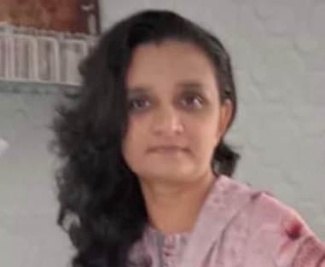

13) આશા જયેશ બરૂવાલા (સુરત)
આ તે કેવું માતાનું રુણ...!
પ્રાર્થનાઓ એ કરતી રહી ને,
ચર્ચા માં પિતા રહ્યા !...
મારાં મારાં કરતાં ઉંમર આપી ને,
નામના પિતાની થઈ...
જીંદગી આખી પોતાનામાં ખર્ચી ને,
ગણતરી પિતાના પગારની થઈ...
ઘરનો ખૂણેખૂણો માતાએ શણગાર્યો ને,
સુખ સગવડ પિતાની ગણાય...
કાર્યરત હંમેશા પિતા લાગ્યા ને,
માતાની ચિંતાઓનુ કંઈ જ નહીં...?
આખરે...પિતા એટલે રંગમંચનું શ્રેષ્ઠ પાત્ર ને,
માતા એટલે પળદા પાછળનું
બાળકને સાહસ આપી તૈયાર કરતું પાત્ર...
જલસા કરાવતા પિતા દ્રશ્યમાન થયાં ને,
બાળક માટે અદ્રશ્ય એવી માયા,મમતા,પ્રેમ
લુંટાવતી માતાના ઋણનું શું...?

આશા જયેશ બરૂવાલા (સુરત)
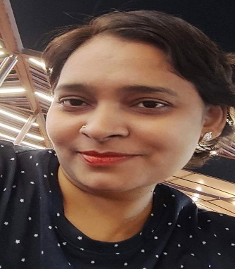

14) જયકિશન દાણી (બોટાદ)
એ મા જ હતી ...

રોટલીના બે ભાગ કરતી, ને સંતાનોને આપતી
પોતે ભૂખી રહેતી, ને ખોટા ઓડકાર ખાતી

બાપનું ઘર પતિનું ઘર ને દીકરાનું ઘર ફરતી
છતાં દરેક ઘરને એ પોતાનું ઘર માનતી

છાતી સરસો ચાંપતી, ને ચોધાર આંસુ રડતી
અણધારી આફત વખતે, એ જ ઘરની ઢાલ બનતી

ઈશ્વરને પણ જન્મ લેવા, મા ની જરૂર પડતી,
છતાં તને ખબર ના પડે, એવું રોજ એ સાંભળતી

જન્મ આપી પોતાની કૂખેથી, હસતું મુખ રાખતી
સંતાનના નામની પાછળ, બાપનું નામ લખાવતી

નવ નવ મહિનાની પીડા, હસતાં મુખે સહન કરતી
એક સ્ત્રી નવો જન્મ લઈ, ત્યારે મા બનતી...

જયકિશન દાણી (બોટાદ)
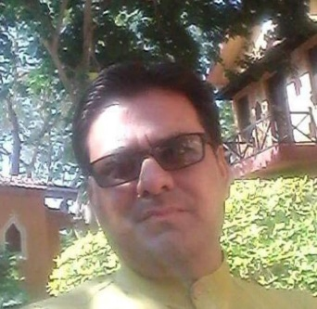

15) અમિત સોલંકી (અમેરિકા)
Mother's Day.... નિમિત્તે...

વહેલી સવારથી કામકાજની દોડધામમાંથી,
માંડ થોડો સમય ફાળવ્યો...
મમ્મીને આજે વૃદ્ધાશ્રમમાં રાખવાની એપોઇન્ટમેન્ટ સાચવી,
મમ્મીને ત્યાં દાખલ કરી,
અને ફરીથી કામકાજમાં વ્યસ્ત થઈ ગયો..
સાંજે થાકથી લોથપોથ થઈ ઘેર આવ્યો,
અને અચાનક બાકી રહી ગયેલું એક અગત્યનું કામ યાદ આવ્યું....
આજે Mother's day છે,
અને મમ્મીને Wish કરવાનું ભૂલી ગયો...
તાત્કાલિક વૃદ્ધાશ્રમમાં ફોન કર્યો...
ત્યારે હાંશ થઈ કે વર્ષોથી જાળવેલી પરંપરા,
આજે પણ નિભાવી શક્યો....

અમિત સોલંકી (અમેરિકા)
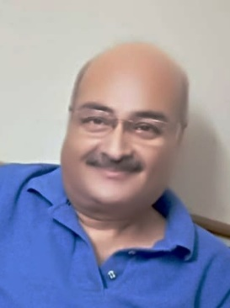

16) નારણ મકવાણા(અમદાવાદ)
મા..
હતી ત્યારે એ જ હતી.
મારી મા બહુ તેજ હતી.
હું આળોટયો બેફિકર,
ખોળો મખમલ સેજ હતી.
હતી દરિયાદિલ,નેક હતી
જૂઠ્ઠા સાથે સ્હેજ હતી.
ખબર સૌની ખૂબ રાખતી,
સાચે સનસનીખેજ હતી.
ગ્યા જ્યારથી મારા પિતા,
મારે મન તો અવેજ હતી.
નારણ મકવાણા(અમદાવાદ)
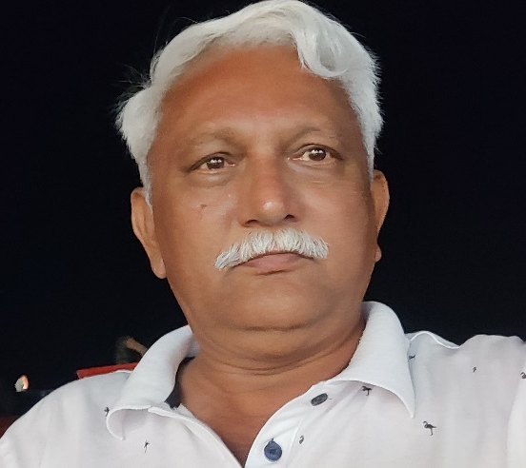

17) ધનેશ એમ શાહ (હૈદરાબાદ)
*આપણે.... અને.... માં....*

કેવો નાનો શબ્દ... 'માં'
બહુ મોટો શબ્દ... 'માં'
વિશાળ દુનિયામાં નાનકડી એક... માં
આખી દુનિયા જેમાં સમાણી તે... માં
માત્ર એક માત્રા સાથેની... માં
આપણા બધાય માત્રા ની જનેતા એટલે... માં
આપણા સર્વજનો પરના પ્રેમમાં એક... માં
પણ પ્રેમનું સર્વસ્વ સ્વરૂપ એટલે.... માં
અન્ય સાથે આપણો 'માં' ના અસ્તિત્વનો પણ, બસ સ્વીકાર...
આપણા અસ્તિત્વની યોગદાતા એટલે 'માં'
માં ના દુઃખની પણ નોંધ, કોઈ વાર જ...
આપણી નાની શી વેદનામાં પણ રાત જાગતી 'માં'
નીજ સ્વાર્થમાં કંઈ વાર ભૂલતા 'માં'
નિઃસ્વાર્થતા નું પ્રતીક 'માં'...

ધનેશ એમ શાહ (હૈદરાબાદ)

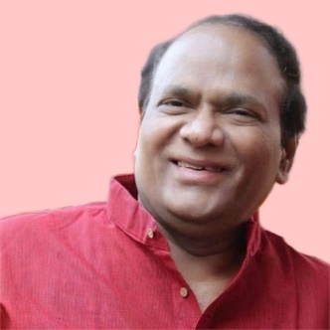

18) મિતા ગોર મેવાડા (મુંબઈ)
ગાઈ હાલરડાં લડાવે લાડ મારી મા જ છે
સાચા ખોટાનું કરાવે ભાન મારી મા જ છે
છે હૃદય કોમળ છતાં એ વજ્ર સમ બનતી કદી
મારા કાજે જે જલાવે જાત મારી મા જ છે
કષ્ટ સહીને અંગ દઈને જન્મ આપ્યો છે મને
ને મરણને પણ બતાવે ધાક મારી મા જ છે
લઈને પાટી પેન એકડ એક ઘૂંટાવે અને
સંસ્કૃતિના જે પઢાવે પાઠ મારી મા જ છે
સ્નેહનો સાગર કહો કે વ્હાલની એક વાવડી
ખુદ ડુબી જઈને તરાવે નાવ મારી મા જ છે
મિતા ગોર મેવાડા (મુંબઈ)
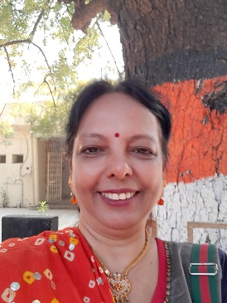

19) નીતિન શાહ.”ભીતર” (અમદાવાદ)
"માં”
જનમ દઇ તેં જીવન દીધુ, શિર જગતમાં ઊંચુ કીધુ.
પોટલુ પ્રેમનુ ભરી દીધુ, પછી જીવન આ ત્યજી દીધુ.

રક્તમાં એનુ રક્ત રહ્યુ, શ્ચાસમાં એનુ શ્ચસન રહ્યુ.
હરપળ એનુ રટણ રહ્યુ, વહાલનું એના વ્યસન રહ્યુ.

ઇશ્ચર નું અભિયાન છે તુ, બાળકનું અભિમાન છે તુ.
એક અમર કિરદાર છે તુ, મમતાનો પર્યાય છે તુ.

મધદરિયાનુ વહાણ છે તુ, આંધી માં અવકાશ છે તુ.
પાયો આ પરિવારનો તુ, ઇશ્ચરનો ઉપહાર છે તુ.

દર્દના સૌની દાહક તુ, સકળ સ્રુષ્ટિની સર્જક તુ.
એક અનોખી હસ્તી તુ, "માં" વિના સંસાર છે શું..?

નીતિન શાહ.”ભીતર” (અમદાવાદ)

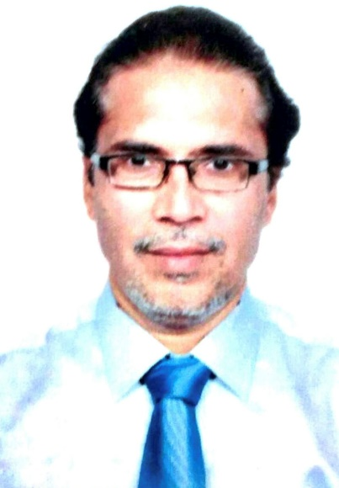

20) તારા પટેલ,”અંતરનાદ”, (નવસારી)

શીર્ષક: 'મા!પ્રભુ સમ લાગતી...'
માની મમતામાં કદીયે પાનખર ના આવતી,
એ સદા બાળકને દરિયાદિલથી કાયમ ચાહતી.

બાળકમાં સંસ્કારનું સિંચન કરે ઉત્સાહથી,
બાળની પગલી પહેલી જોઈ માતા મ્હાલતી.

આ જગતમાં ત્યાગની મૂર્તિ ગણાતી માવડી,
બાળના સુખકાજ ભારેખમ નિયમ એ પાળતી.

ગોળ વિણ કંસાર ના,માતા વિના સંસાર ના
શુદ્ધ ભાવો ભીતરે રાખી દુઆ મા આલતી.

જોઈ લીધું આ જગત આખુંય ફંકોડીને પણ
છે અનોખું રૂપ એનું,મા! પ્રભુ સમ લાગતી.

તારા પટેલ,”અંતરનાદ”, (નવસારી)
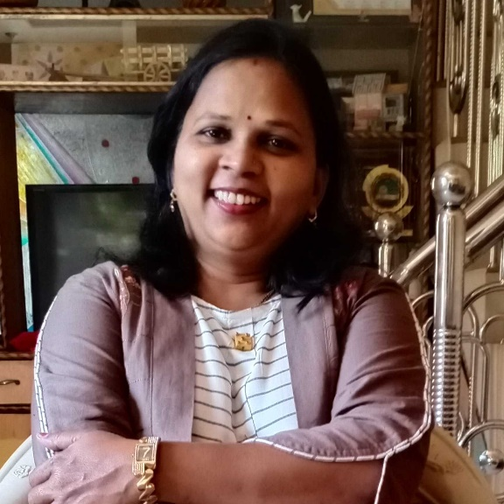

21) દીપક વાઘેલા “દીપ" (સિહોર)
*મા*
તું જ મારી વલ્લભી, ને મા તું જ મારી તક્ષશિલા છો.
તું જ પ્રથમ ગુરુ, ને મા તું જ સુખ-વિલા છો.
જીવ, શિવ ના બ્રહ્મ,બ્રહ્માંડ, હું તારાં અંકને જાણું,
ચાર વેદ ને જપ-માળા, મા તું જ મારાં ટીલાં છો.
આર્યભટ્ટય ટૂંકા પડે, જે મોટા ગણિતશાસ્ત્રી,
મુખ જોઈ મા ભૂખ ઉકેલતી, તું ઈશ્વરિય લીલા છો.
નિત વહેતી નિર્મળ ધારા,હૈયે હેતના કુંડ ભર્યા,
પાતક ધોવા સામે આવતી,તું તીરથ તરસીલા છો.
કેમ તરી શકત હું? આ ભવસાગરનો સિંધુ,
રામેશ્વરના સેતુની, મા તું જ તારતી શિલા છો.
પ્રગટાવી હેતે દીપક, મા તવ ચરણ વંદન કરું,
ફરે પરિક્રમા ગણેશજી, મા પ્રથમ પૂજ્ય પેલાં છો. મા પ્રથમ પૂજ્ય પેલાં છો
દીપક વાઘેલા “દીપ" (સિહોર)
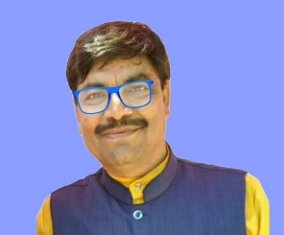

22) પ્રીતિ જાગીરદાર (કેનેડા)
મા!

અઢી વર્ષની ઢીંગલીને નૃત્ય શીખવાડી સ્ટેજ પર પર્ફોર્મ કરાવતી મારી મા!
ચાર વર્ષની દીકરીને પૂછયા વિના ફુલ તોડવું એ ચોરી કહેવાય તે શીખવતી મા
ગણિતની ગમ્મત સાથે ભાષાનું પણ જ્ઞાન આપતી મારી મા
સા રે ગ મ ની સરગમની સાથે રાસ ગરબા પણ શીખવતી મા
ભરત ગૂંથણ અને ચિત્રકારી એક નિપુણની જેમ કરાવતી મારી મા
બાર વર્ષે રસોઈની કળામાં ડગ મંડાવતી મા
વકૃત્વ સ્પર્ધામાં શું અને કેવી રીતે બોલવું તેની પ્રેક્ટિસ કરાવતી મારી મા
અને હમેશાં ઈનામ મળે મારા કરતાં પણ વધુ પોરસાતી મા
સંસ્કારની મજબૂત જડ રોપી રોજ પાણી પીવડાવતી મારી મા
જીવનની પરિક્ષામાં જરા પાછા પડ્યા તો તરત ટેકો દેતી મા!
ચાલ હવે આગળ વધ, હારવાનું નથીનો પડકાર આપતી મારી મા
જીવનની થપેટોમાં ડગલે ને પગલે સહારો આપતી મા
જ્યારે હું મા બની ત્યારે પણ મા બની સાચવતી મારી મા
જીવન ઘડતરના પાઠ મારા બાળકોને પણ ભણાવતી મા
ભણાવતા ભણાવતા મારા બાળકો પાસે પણ ભણતી મારી મા
સ્માર્ટફોન, લેપટોપ, વોટસએપ કે ફેસબૂક સહજતાથી વાપરતી મા
એંસી વર્ષે પણ આઉટડેટેડ ના લાગતી એ મારી મા
ઈશ્વરના આશીર્વાદ સમી લાગતી મા
ભવોભવ વરદાનમાં માંગેલી એ મારી મા!!!

પ્રીતિ જાગીરદાર (કેનેડા)
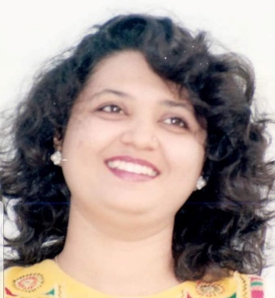
23) હેતલ જાગીરદાર બ્રહ્મભટ્ટ (આમેરીકા)

પુત્રી પ્રાગટયનું ગીત

મારે સોણલે તું સોહે, મારી સોન-પરી
ઉરે અંતરના અજવાસે તું તો ઉભરી
રૂડા નભથી પધારી, મારી વ્હાલ-પરી!
તારા આવનના એંધાણે હું તો પીગળી
મન-આંગણ ખીલી, પારિજાતની પગલી
અમર આશ જાગી કેવી? અણમોલ નરી!
ધબક ધબકના તાલે નવી દુનિયા જડી
મંદ મધુરી સુવાસે, હું તો મહેકી જરી
મારા વ્હાલપનું ઘર, મારી વ્હાલ-પરી!
તારી આંખે હું નવલા એ સ્વપન દીસું
તારો કુણેરો સ્પર્શ હશે અમૃત મીઠું!
આભે અદકી ચમકંતી, મારી સ્વપન-પરી!
હૈયું મારું હર પલ કંઈ અમથું હરખાય
મુખડું મારું આછું, પણ મબલખ મલકાય
મારે રૂદિયે વસી તું, મારી સોન-પરી !

હેતલ જાગીરદાર બ્રહ્મભટ્ટ (આમેરીકા)
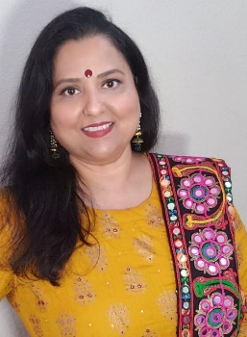

24) સ્નેહલ જાની (સુરત)

ક્યારેક હસાવતી ક્યારેક રડાવતી,
ગુસ્સે થતી થોડી એ લાડ લડાવતી વધુ,

આવતાં જતાં જો ગુસ્સે થાય કોઈ,
તો પ્રેમથી સાંભળી પછી સમજાવે એ!

તુ કહીને જો બોલાવી શકીએ, તો એક જ વ્યક્તિ એવી,
કોઈ એકની તબિયત બગડે તો થાય એ ઊંચીનીચી.

રાત દિવસ કરે સેવા સૌની, રાખે નહીં બદલાની કોઈ અપેક્ષા!
યાદ કરું છું બહુ તને, ક્યાં જતી રહી તુ?

હોઉં તકલીફમાં તો સાંભરે તુ મને,
ક્યારેક તો આવ પાછી, ઓ મારી વ્હાલી મા

સ્નેહલ જાની (સુરત)
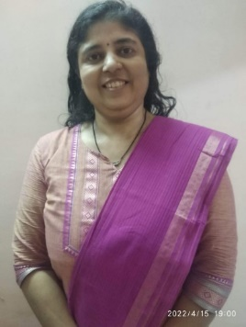

25) રાગીની શુકલ"રાગ" (મુબઈ)
મા..!
મા તું અનન્ય છે તને, મા ,માવડી,માડી,આઈ,અમ્મા.કહવ..!
બધી ભાષામાં તું મહાન ને સવોૅચ્ચ છે..!
તું અજોડ છે...!
હિંદુ, મુસ્લિમ, શિખ, ઈસાઈ, પારસી કહવ બધી જાતીમાં..!
મા તું કરુણાની મુતિૅ છો..! શ્વેતવરણી કે શ્યામ રંગી ચામડીમાં ...!
મા તારું દૂધ શ્વેત જ છે..! રકત પણ લાલ જ છે..!
તું અદ્વિતિય છે. .! દુનિયાનાં દરેક ખૂણામાં તારો જોટો નથીં..!
વિશ્વમાં દરેક દેશમાં ..! તારું સ્થાન અચલ છે..!
તું અમૂલ્ય છો..! તાર મમતા "નિ: શબ્દ" છે..!
કાયૅ તારા ઉમદા , એની તોલે કોઈ ના આવે..!
ને તારું કાયૅ તો મૌન સેવા જવી..!
આખા વિશ્વની દાતા આનંન્દદાયી..!
એટલે જ મા...!
તું કલ્પનીય મહાન તારી તોલે કોઈનાં કદીય આવે...! થાકે ના કદીયે..!

રાગીની શુકલ"રાગ" (મુબઈ)
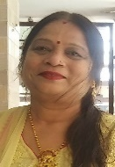

26) જલ્પા પટોડીયા (અંકલેશ્વર)
માં .....
માં તે તારા ખોળેથી ખસેડી
જીંદગીની રમતમાં ધકેલી
માં તું બહુ સાંભળે રે....
આ સંસારની ભાગદોડ માં બધું છુટી જાય
પણ માં તુ કોઈ દિવસના વિસરાઈ રે.....
ભુલ જ્યારે કરતી તો તું સમજાવતી રે...
તું જ્યારે ફીકર કરતી ત્યારે હું બેફિકર થતી રે....
માં તું ભણેલી ગણેલી નથી છતાં જીંદગીના બધા પાઠ ભણાવ્યા રે....
માં હવે તારા જેવી સંભાળ કોઈ લેતું નથી રે...
માં આજે ફરી તારી યાદ આવે છે
ફરી તારો ખોળો ખુદવો રે...
આ જીવન તો પુરૂ થયું છે માં આવતા જન્મે ફરી તારા ખોળે જન્મ લેવો માં...
માં એટલે બીજો ભગવાન
આ ત્રણ જગતનો નાથ પણ માં વગરનો અનાથ છે...
જલ્પા પટોડીયા (અંકલેશ્વર)
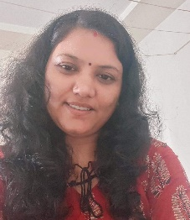

27) તુષાર પંડયા (ભાવનગર)
તારા ખોળામાં પોઢીને મળતી શાંતિ મને સાંભરે,
તારો હાથ ઝાલીને ચાલેલી પા-પા પગલી સાંભરે!
તકલીફમાં ફરતો માથા પર મમતા ભરેલો હાથ સાંભરે,
ઠપકો આપીને આપેલી શિખામણો મને હજુ સાંભરે!
પ્રેમભર્યું,હેતભર્યું,સ્વરબધ્ધ એ હાલરડું મને સાંભરે,
વહેલી પરોઢિયે તારા હાથનું શિરામણ હજુ સાંભરે!
સંતાન સુખ માટે સૌ દુઃખો ભૂલી હસતો ચેહરો સાંભરે,
સ્હેજે આંચ આવે માની આંખે છલકાતું ચોમાસુ સાંભરે!
પોતે વિષ પી ને અમૃત પાનારી માવલડી મને સાંભરે,
તારા પાલવના છાંયડે મળતી શીતળતા કાયમ સાંભરે!!
તારા ખોળામાં પોઢીને મળતી શાંતિ મને સાંભરે ..!!!

તુષાર પંડયા (ભાવનગર)
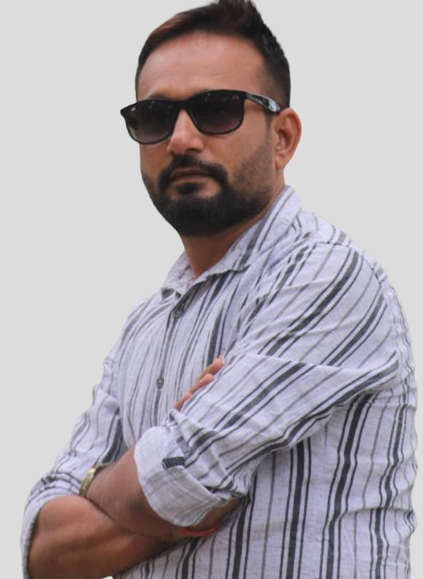

28) કૌશિક અ જોષી(વડોદરા)

માં ક્યારેય મરતી નથી,
એ તો એના સંતાનોમાં એવી સમાઇ જાય છે,
કે બહાર દેખાતી નથી.
જેને લોકો ઇશ્વર કહે છે
તે માં જેવું જ કંઇક હશે કે?
ઇશ્વરની તો મને બહુ ખબર નથી
પણ માંની બરોબરી કોઇ કરી ના શકે
તેની મને ગળા સુધીની ખાત્રી છે.

કૌશિક અ જોષી(વડોદરા)

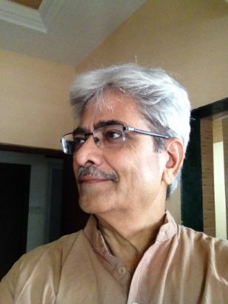

29) હરિહર શુક્લ”હરિ’(વડનગર)
મા
હું અહીં મલકાઉં મનમાં ને ત્યાં ખુશ થઇ જાય મા!
આંખમાં આસું હું અહીં વરસાવું, ત્યાં ભીંજાય મા!

મારા દુખે દુખી થઈ જીવ બાળતી જોઈ છે મેં!
હું સુખી છું જોઇને દુર રહી રહી હરખાય મા!

તેં મને પાળ્યો ને પોષ્યો જન્મ્યો તે પહેલાંય, ને
જન્મ દીધા બાદ પણ વ્હાલપનું સરવર થાય મા!

સ્વાર્થ ના સંબંધો ને ઓળંગી ને જોઈ જુઓ
માત્ર મંદિરમાં જ નહીં હર હૃદય માં પૂજાય મા!

કાંટાળી પગદંડીઓ, પથરાળ રસ્તાઓ વીંધીને
ટોચ ઉપર પહોંચી જઈ જોઉં નીચે, દેખાય મા!

હરિહર શુક્લ”હરિ’(વડનગર)
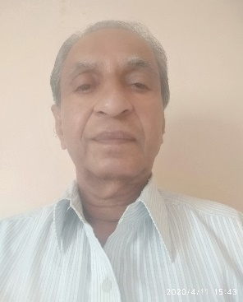

30) લીલાબેન પટેલ 'ઝલક' (નવસારી)

પ્હાડ સમ જીવે કદી પણ ક્યાં ચળે છે મા,
કાળની છાતી ઉપર બેસી દળે છે મા.

ના કદી પૂરાં થવાના હોય એવાં સૌ,
સપનાંનો વીંટો કરીને નીકળે છે મા.

ક્યાં કશું કહેતી સદાયે સ્મિત ઢોળે બસ,
ઠેસ પહોંચે જો અગર મનમાં બળે છે મા.

બંધ મુઠ્ઠી રાખતી પીડા બતાવે ક્યાં!
આપણા અંતરની પીડાઓ કળે છે મા.

ઘરને છોડી જાય એ કંઈ કામ માટે તો,
ખૂબ ઝડપે ત્યાં ફરી પાછી વળે છે મા.

ના કદી વાંચી શકો એવું છે પુસ્તક મા,
ને જુઓ મુખપૃષ્ઠ કેવું ઝળહળે છે મા.

લાગણીનાં સ્પંદનો એવાં ભરી રાખે!
એ જ આશીર્વાદ તો કાયમ ફળે છે મા!

લીલાબેન પટેલ 'ઝલક' (નવસારી)
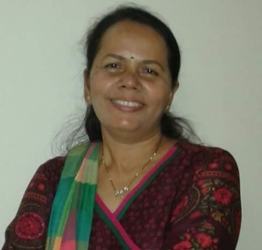

31) પ્રીતિ પટેલ (અમદાવાદ)

" મમતાળી મા "

મા વાત્સલ્યનો દરિયો તેનાં વિનાંનું જીવન બને જાણે કંટક,
મા બાળકની ભૂલોમાં રાહ ચીંધીને બનતી અડીખમ ખડક!

બાળકનાં દરેક તોફાનો સેહતી પ્રેમ પીરસતી મા મમતાળી,
માનાં ખોળામાં શાંતિનો પૂર્ણ અહેસાસ તેની વાત નિરાળી!

ઈશ્વરે મા રૂપે એક સુંદર સર્જન કરી ઘડી સરિતા સ્નેહની,
માનાં પ્રેમ વિનાં ઝૂરે હ્નદય,એનાં વિનાં લાગતી દુનિયા સૂની!

માનાં સ્પર્શમાં અનોખી શાતા એની દ્રષ્ટિમાં છલકે અનુરાગ,
માની હૂંફમાં અનેક વ્યાધિ શમેં,નહીં ખમાય મા કદી વિયોગ!

માનાં અંતરના આશિર્વાદથી થાય મહેર ટળે જીવનનું ઝહેર,
'મા' વ્યક્તિનાં સંસ્કારોનું દર્પણ,કરે એનાં ચારિત્ર્યનું ઘડતર!

માનાં મુખનો સંતોષ અને અંતરના આશિષે જીવતર ધન્ય,
માનાં જેટલું પ્રેમાળ, કરુણ ક્યાં કોઈ છે દુનિયામાં અન્ય!!

પ્રીતિ પટેલ (અમદાવાદ)
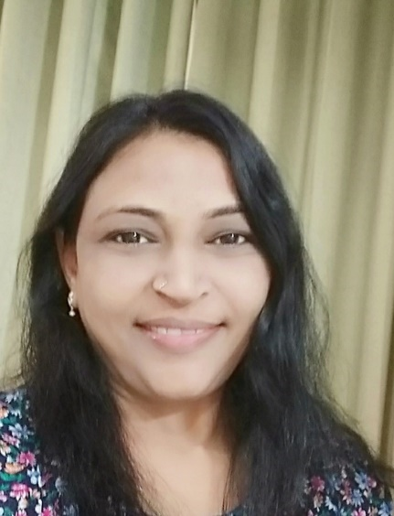
32) સુનિલ શાંડિલ્ય(અમદાવાદ)

उन मोहक स्मृतियां की छवियाँ आखों में बसी सुन्दर कृतियाँ
फिर भी झरता क्यों आंखों से खारा पानी, स्मृतियों का,

वो माँ की ममता कहां गई जो दिल से मुझे थी लिपटाती
स्मृतियाँ उनकी, बची शेष जो तिल तिल कर मुझे जलातीं,

उन यादों की खुशबू आती मिलने हमसे, हर दिन रात
इतने आँसू तो कभी न थे जितने आँसू हैं झरते आज,

बीत गया जो समय सुनहरा वह वापस कभी ना आएगा
उन स्मृतियों को हमसे ना विस्मृत कभी किया जाएगा !

સુનિલ શાંડિલ્ય(અમદાવાદ)
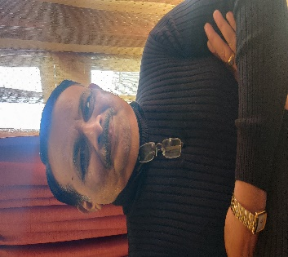

33) મેધાવિની રાવલ 'હેલી' (સુરેન્દ્રનગર)
મા

હાથ છોડાવીને ચાલી, ક્યાં હવે શોધું તને?
મા થઈને તું રિસાઈ, ક્યાં હવે શોધું તને?

સુખ તો ભરપૂર છે મહિયરના આંગણમાં છતાં,
ખોટ બહુ લાગે છે તારી, ક્યાં હવે શોધું તને?

તું હતી સંગાથ તો અવસર હતાં આનંદના,
આજ ખોવાઈ ખુશાલી, ક્યાં હવે શોધું તને?

તારા પદચિહ્નો હતાં એટલે નહોતી ફિકર,
આંખથી છૂટી નિશાની, ક્યાં હવે શોધું તને?

દુન્યવી મેળો હવે લાગે મને દુષ્કર ઘણો,
આંગળી છોડી તે મારી, ક્યાં હવે શોધું તને?

માવતર, ઈશ્વર અને બાંધવ સહિત ભરપૂર રહી,
થઈ છબી એ ઘરની ઝાંખી, ક્યાં હવે શોધું તને?

મેધાવિની રાવલ 'હેલી' (સુરેન્દ્રનગર)
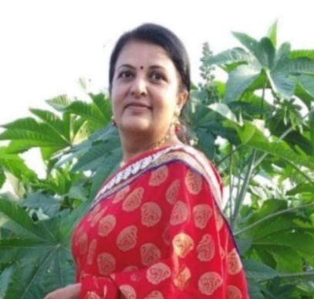

34) તેજસ દવે (અમદાવાદ)
એક જણ માટે તું તારી ઉમ્ર ખર્ચી નાખ મા ,
શક્ય છે કે એ જ જણ આપે ઉદાસી આંખમાં.
એક આપેલું વચન એ પાળવા બચ્ચાને કાજ,
આભમાંથી એક પંખી ચંદ્ર લાવ્યું પાંખમાં.
છે જ ક્યાં તારા સમું એને ય વળગણ પ્રેમનું,
તે છતાં એના સ્મરણ તેડી ફરે તું કાંખમાં .
એક રણ એવું ય છે પીવા મળે જ્યાં ઝાંઝવા,
તું ય તારી લઈ તરસ ત્યાં આવજે વૈશાખમાં.
જે બધું વિતી ગયું એ એકસાથે પામવા,
તું સ્વયમનું આવરણ ભેદી ને ભીતર ઝાંખ મા.
તેજસ દવે (અમદાવાદ)
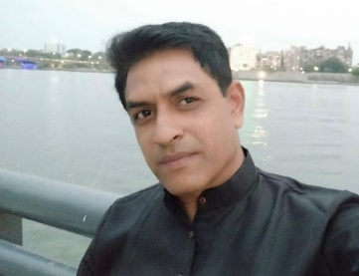

35) અંકિતા મારુ 'જીનલ' (મૂબઇ)

નિશાના ગાઢ અંધારાનો ડર લાગે નહીં મનમાં,
જો માતા નામનો દીવો હો ઝળહળ એના જીવનમાં.

કહે તારાં અને મારાંય સુખમાં ભેદ શું ઈશ્વર?
ભલે તું સ્વર્ગનો માલિક; ને મારે સ્વર્ગ જેવી મા.

બનાવે અંધ જ્યારે માતને મમતાની પટ્ટીઓ,
અપાવે પુત્રને ગાદી; પરમને મોકલે વનમાં.

પછી માતાના ખોળાની અનેરી હૂંફ હો ક્યાંથી ?
ગયા પાલવ અને આયા રહી ગઈ બાળપાલનમાં.

કરે જીનલ અગર તપ, ત્યાગ ને મમતાનો સરવાળો,
જવાબે એક અક્ષર જે મળે - બસ, એ જ તો છે મા.

અંકિતા મારુ 'જીનલ' (મૂબઇ)

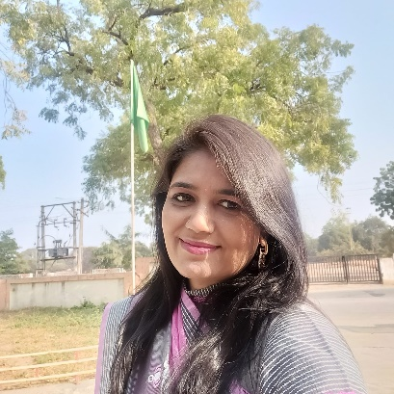

36) બાબુ સંગાડા "મહેક" (હાલોલ)
મા છે

આ અદ્દભૂત કલાકુૂતિ મા છે,
ને છે ઈશ્વરની આકુૂતિ મા છે.
નથી કોઈ ચીજ એ તોલે,
જગની અમૂલ્ય કુૂતિ મા છે.
શોભા, શર્ણગાર, સૌંદર્ય બધું,
ભરી છલોછલ સંસ્કુૂતિ મા છે.
સદંતર હરિવંત હોય એની ગોદ,
એવી જગદંબા પ્રકુૂતિ મા છે.
તું અંધ થઈ ભલે અથડાય"મહેક",
ઈશ્વરની આબેહૂબ પ્રતિકુૂતિ મા છે.

બાબુ સંગાડા "મહેક" (હાલોલ)
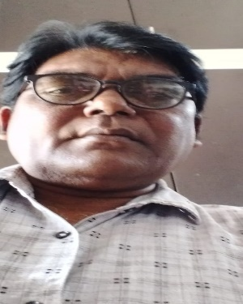

37) તપન કર્ણિક (સુરત)
મા

અવતાર આ પૃથ્વી પર માં ને લીધે મળ્યો ,
માનવી તરીકે જન્મવાનો અવસર ફળ્યો ,

રાખી હૈયે ધીરજ ઘણી ઉછેર્યો મુજને ,
બાળપણમાં માનો સંઘર્ષ કદી ના કળ્યો ,

મમતા એવી રાખી કાયમ માટે મારા પર ,
ઠપકો આપે તો એ પણ લાગતો ગળ્યો ,

પ્રેમથી ફેરવી હાથ સીંચ્યાં સંસ્કારો એવા ,
તેથી કદીય કોઈ બુરાશ તરફ નથી વળ્યો ,

વિદાય એની કરાવી પ્રભુએ અચાનક છળ્યો ,
નથી સાથે માં ત્યારથી રોજ અંતરે હું બળ્યો

તપન કર્ણિક (સુરત)
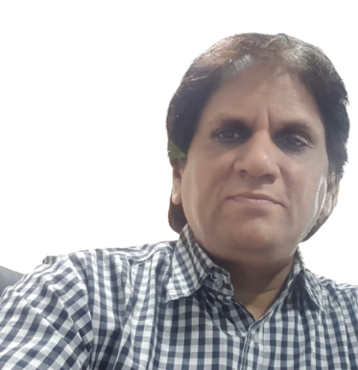

38) અનિલ આચાર્ય ' નિલ '(વડોદરા)
બા નું મૌન

થોડું થોડું પણ ક્યાં તને મળ્યું બા
ઓહ તારું દિલ કોણે કદી ઠાર્યું બા.

વૃદ્ધ આંખોમાં સ્વપ્ન તો યુવાન તારા
કોણે દરકાર કરી તારા સ્વપ્નની બા.

કોઈ આવી હુંફ ધરે તારી તે ઝંખના
કોઈ ન આવ્યું હુંફ ન ધરી કોઈએ બા.

ઘરના કલશોરમાં તારો જ અવાજ મૌન
તારા મૌન ને કેમ કોઇ ન સમજ્યું બા.

જિંદગીભર પરિવાર પરિવાર કરતી રહી
અવહેલના જ પામી પરિવાર થકી બા.

અનિલ આચાર્ય ' નિલ '(વડોદરા)

39) પલ્લવી ગોહેલ 'પલ'*.(સુરત)
શીર્ષક:- જનની તારી તોલે.

પ્રભાકિરણ સમ મૃદુ તેજ ભરી હેત ઢોળતી,
ચંદ્રકણની ભરી શીતળતાં આલિંગન આપતી.

ઈશની પ્રતિરૂપા, ધરણી પર 'મા' બની અવતરી,
નિ:સ્વાર્થ પ્રેમની એ અવિરત ધારા નીશ વહાવતી.

ધરતી જેટલો ભાર હસતાં મુખે 'મા' જ ઉઠાવતી,
રહી અડગ સંતાનોની હર તકલીફ દૂર ભગાડતી.

સંતાનોની સુખાકારીમાં જ સ્વનું સુખ એ જાણતી,
હરએક પ્રાર્થનામાં સંતાન કાજે સુખ 'મા' માંગતી.

હેતનાં હિંડોળે અને હૂંફનાં બાજોટે એ રમાડતી,
સુખની કોઈપણ ચાવી, જનની તારી તોલે ના આવતી.

પલ્લવી ગોહેલ 'પલ'*.(સુરત)
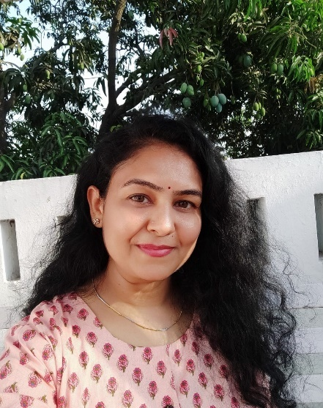

40) ચેતન મોદી (સુરત)

માં' શબ્દ નો અર્થ કોઈ શબ્દકોષ માં ન હોય શકે,
માં ના માતૃત્વ જેવું કોઈ તત્વ જગમાં ન હોય શકે!

ઘણાં બધા રૂપ છે દર્શાવવા આ જગતમાં પ્રેમના,
તો ય બધા પ્રેમમાં માતૃપ્રેમનો પર્યાય ન હોય શકે!

નથી કરવું મારે માં નું અપમાન કોઈ દી, કોઈ રીતે,
ફક્ત એક જ દી માતા માટે માતૃદીવસ ન હોય શકે!

બધા જ ઈશ્ર્વર ને મેં જોઈ લીધાં મારી માં ની ભીતર,
તો જીવનમાં ઈશ્ર્વરનું સ્થાન માં થી ઉચું ન હોય શકે!

અફસોસ કે માં માટે લખી ના શક્યો માં ના જીવતાં,
પુછ ચેતનને કે જીવનમાં માં નું મહત્વ કેટલું હોય શકે!

ચેતન મોદી (સુરત)

